Actividades regletas Cuisenaire
Mes: Marzo 2017
Aspectos a trabajar: Iniciación al concepto de número a tavés de las regletas y otros aspectos con la memoria.
La primera actividad que planteamos relacionada con el concepto numérico fue la del autobús de los números en la que los alumnos/as tenían que elegir el autobús correspondiente dado un números de regletas blancas y viceversa.
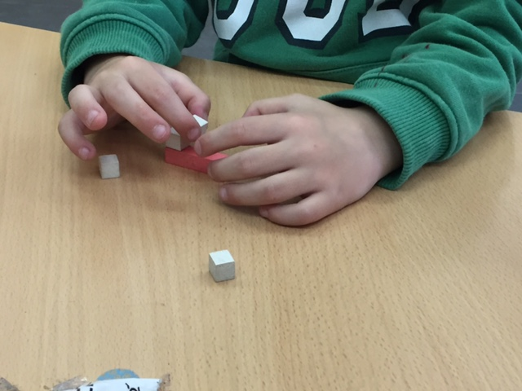
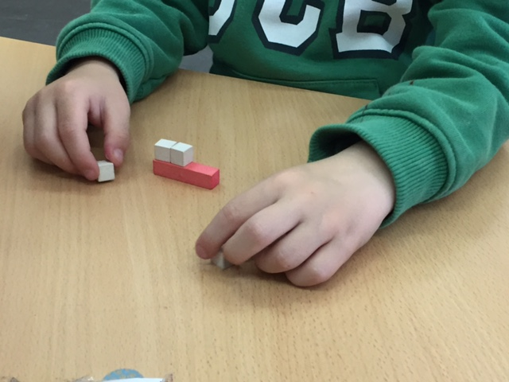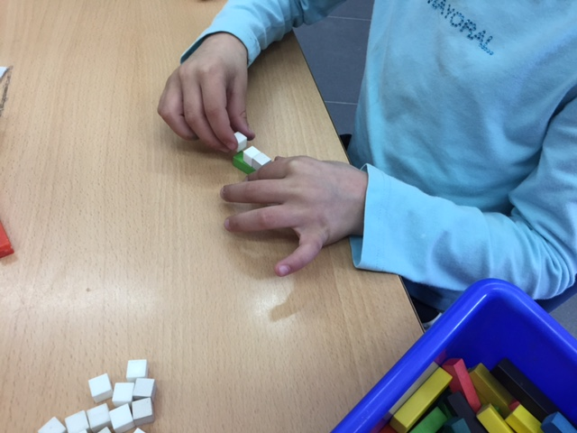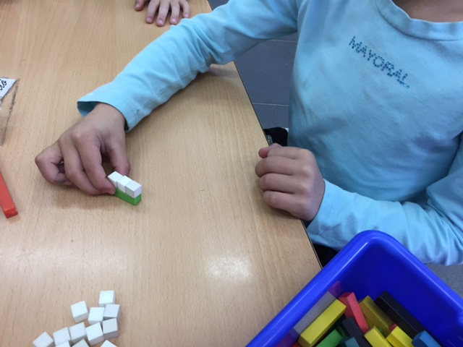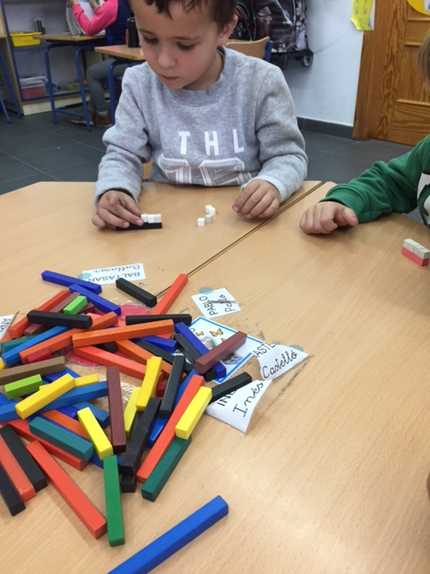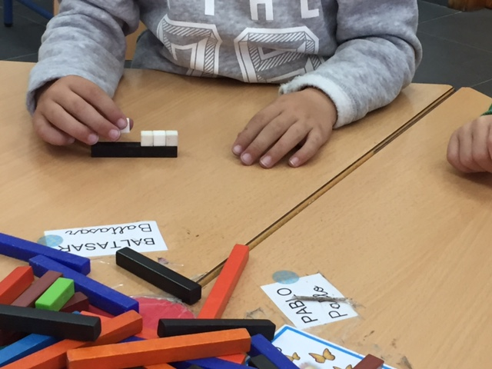
Los niños/as tenían que elegir la regleta correspondiendo según las palmadas que yo diera
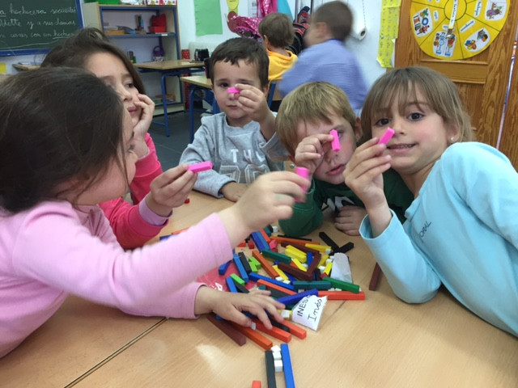
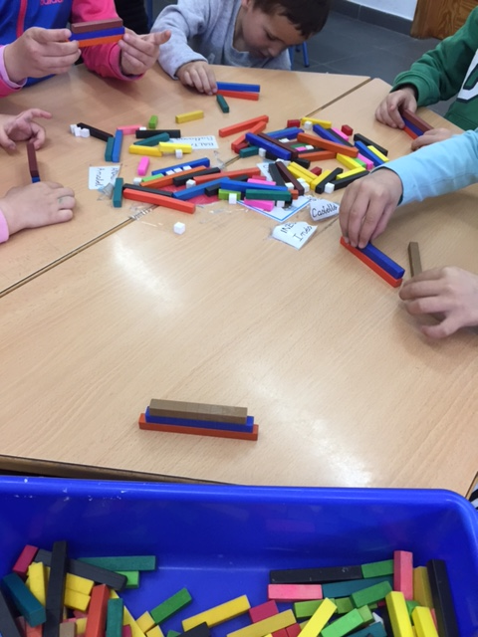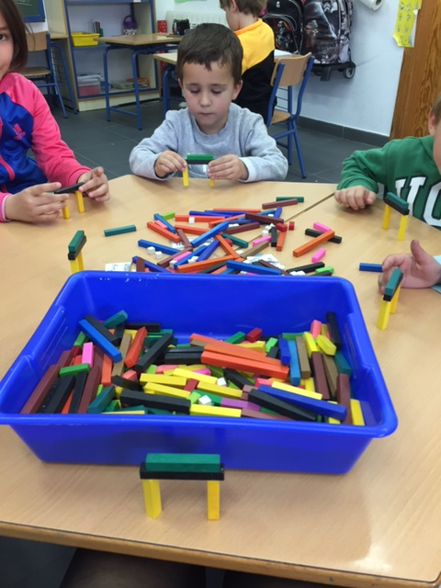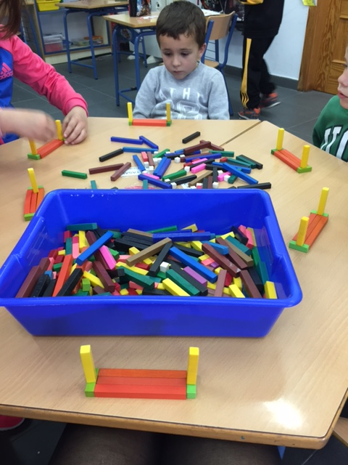

Esta última actividad fue muy divertida para los niños/as. Consistía en que hacía una figura con las regletas sin que las vieran y durante unos segundos la destapaba y tenían que memorizarla para copiarla sin mirar.

